Höhepunkte Sizilien Rundreise mit Äolischen Inseln
6. – 13. April 2019
Eine Prise Sizilien gefällig? Dann entdecken Sie mit uns eine Woche lang die größte Insel im Mittelmeer! Auf dem Programm stehen spannende Städte wie Syrakus und Palermo, die eindrucksvollen Tempel von Agrigent , Mosaiken, Ausgrabungen und viel Meer. Wer Vulkane liebt, wird heiß auf den Ätna sein. Wer gern auf Promijagd geht, wird Taormina schätzen. Als vorbereitende Maßnahme sehr zu empfehlen: "Der Sizilianer" von Mario Puzo oder einen Commissario-Montalbano-Krimi lesen. Dann wissen Sie, was auf Sie zukommt!
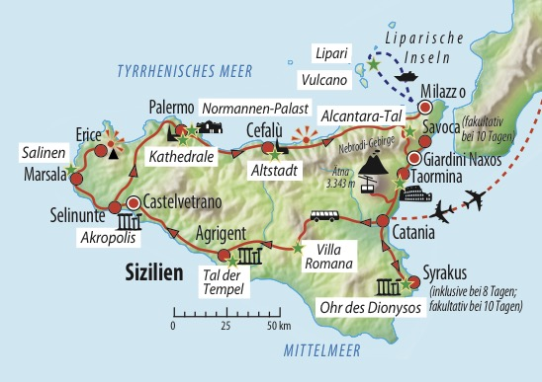

1.Tag, Samstag 06.April 2019 Flug Wien – Catania

Flug mit Austrian Airlines
Flugzeiten ab Wien 11h35 – an Catania 13h45 (Flugzeitänderungen vorbehalten)
Begrüßung durch unsere örtliche deutschsprechende Reiseleitung. Transfer ins Hotel.

Abendessen und Nächtigung im Hotel im Raum Giardini Naxos/Letojanni.

2.Tag, Sonntag 07.April 2019 Ätna – Taormina

Der heutige Tag wird Sie beeindrucken: Fahrt zum Vulkan Ätna – der mächtigste Vulkan Europas, bis auf 1.900 m Seehöhe. Erleben Sie die schwarze Kraterlandschaft und nützen Sie die Gelegenheit zu einer fakultativen Auffahrt bis zum Kraterbereich (ca. 65,- dieses Ticket kaufen Sie sich selbst vor Ort und ist nicht inkludiert). Achten Sie auf gutes Schuhwerk und warme Bekleidung.
Anschließend besuchen wir das Weingut Gambino zu einer Weinverkostung mit sizilianischen Spezialitäten als ausgiebigen Mittagimbiss! Es gibt einfach nichts schöneres, als ein Glas Wein an dem Ort zu trinken, wo dieser entstanden ist, und weder der Wein noch die Aussicht kommen in Gambino zu kurz. Geniessen Sie den köstliches Imbiss, Käse und Olivenöl aus der Region
Anschliessend besichtigen Sie das einzigartige Städtchen Taormina. Als einer der schönsten Orte der Welt gepriesen, gehört Taormina zum Pflichtprogramm eines jeden Sizilien-Reisenden.Während seiner Intalienreise kam auch Johann Wolfgang von Goethe hier vorbei und blieb beim Anblick des griechischen Theaters (3 Jh.v.Chr.), Symbol der Stadt, einfach sprachlos. Umgeben von Zypressen und Kaktusfeigen, mit dem Zuschauerraum gegraben im Fels, bietet das griechische Theater, später Arena der Römer, eine atemberaubende Aussicht auf das blaue Meer, die Küsten Kalabriens und Siziliens und dem rauchenden Gipfel des Ätna. Geschichts- und Kunst-begeisterte kommen in Taormina sicherlich auf ihre Kosten und können ihre Leidenschaft in vollem Züge genießen.
Ein Spaziergang entlang des Corso Umberto I ist ein Muss bei jedem Besuch in Taormina. Hier kann man von den zahlreichen Handwerkerläden profitieren und einzigartige Mitbringsel wie Keramik, Schmuck oder auch Kleidung kaufen.
Um die Stadt etwas ruhiger zu genießen können Sie die kleinen Gassen nehmen und versteckte Höfe sowie das älteste Teil Taorminas entdecken.

Abendessen und Nächtigung im Hotel im Raum Giardini Naxos/Letojanni.
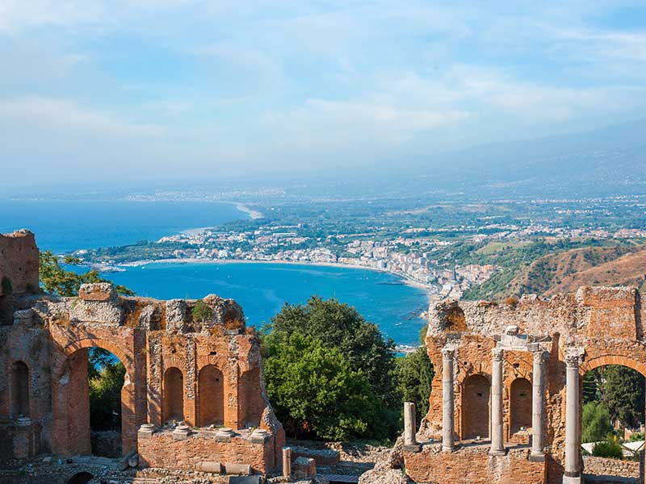

3.Tag: Montag 8.April 2019 Syrakus – Noto
Frühstück und check out ,
Fahrt nach Syrakus, eine der bedeutendsten Städte der griechischen Antike; Für alle Besucher Siziliens ist Syrakus ein Muss. Die Hauptattraktion ist zweifellos das griechische Theater, das mindestens bis ins 5. Jahrhundert v. Chr. zurückreicht. Die Sitzstufen zählen zu den größten jemals gebauten: die 59 Reihen konnten bis zu 15.000 Zuschauer aufnehmen. mit Besichtigung des römischen Amphitheaters, der Arethusaquelle und der Paradiso- Direkt über dem Grat beim Theater befinden sich die alten Steinbrüche (Latomien). Obwohl es dort heutzutage eine entzückende, wohlriechende Zitronenplantage gibt, diente der Steinbruch früher einem anderen, überaus finsterem Zweck: 7.000 Athener Kriegsgefangene wurden hier nach der sizilianischen Expedition von 413 gefangengehalten. Von großem Interesse ist das „Ohr des Dionysos“, ein 20m hoher, schlanker Bogen, der 65m tief in den Fels gehauen ist. Caravaggio gab ihm bei seinem Besuch 1608 seinen Namen und der Legende nach diente er dem Tyrannen Dionysos als Gefängnis für seine erbittersten Feinde. Die hervorragende kathedralartige Akustik bedeutete, dass er von außen ihre Gespräche mitverfolgen konnte!! .Rundgang durch die Altstadt Syrakus mit Kaffeepause!
Weiterfahrt nach Noto – die schönste Barockstadt Siziliens. Einst wichtiges Zentrum Siziliens, des römischen Reiches, des Byzanz und schließlich der arabischen Herrschaft wurde die Stadt 1693, in ihrer Blütezeit, von einem starken Erdbeben zerstört. Dank einer meisterhaften Arbeit wurde sie jedoch bestens wieder aufgebaut und gehört nun zum UNESCO Weltkulturerbe des Val di Noto., sehen sie den Dom San Nicola mit der ebenfalls beeindruckenden Freitreppe); Piazza XVI Maggio mit der Kirche San Domenico (1727) mit der einzigartigen Fassade und dem Dominikaner-Kloster mit dem Tor im Bossenwerk. In der Kirche Del Corcifisso findet man weiter die Statue der Madonna della Neve (Schnee-Madonna) des Bildhauers Francesco Laurana, aus dem Jahr 1471.
Abendessen und Nächtigung im Hotel im Raum Syrakus/Noto.

4. Tag: Dienstag, 9.April 2019 Agrigent – Piazza Armerina - Mazara del Vallo
Nach dem ausgiebigen Frühstück Check out vom Hotel.
Fahrt nach Piazza Armerina mit Besichtigung der Villa Romana del Casale (über 3000 m² Mosaikfußböden). Diese bilden ein einmaliges Zeugnis der spätrömischen Kaiserzeit. Piazza Armerina ist eine glanzvolle Kunststadt im Herzen Siziliens, deren historische Kunstmeisterwerke noch intakt das Stadtbild kennzeichnen.Monumente, antike Paläste und archäologische Stätten sind das unverfälschte Zeugnis einer glorreichen Vergangenheit. Protagonist unter den vielen Sehenswürdigkeiten ist die römische Villa Del Casale aus dem Ende des 4. Jh., damaliger Wohnsitz einer römischen Adelsfamilie.
Diese eindrucksvolle kaiserliche Villa liegt in der Provinz Enna, im römischen Herz Siziliens. Ein bemerkenswertes Landhaus, dessen Charme, hauptsächlich von den bezaubernden Mosaiken gekennzeichnet ist. Diese gelten als die schönsten und besterhaltenen ihrer Art und die Feinarbeit mit der, diese klare und präzise Bilder und die zahlriechen Farbnuancen kreiert wurden, haben 1997 die Anerkennung der UNESCO als Weltkulturerbe!
Nach einer Pause besuchen Sie das eindrucksvolle Agrigent und das Tempeltal – ein Höhepunkt jeder Sizilienreise – mit dem berühmten Juno-Tempel, dem Concordia Tempel, Tempel des Zeus und Pollux. Weiterfahrt nach Mazara del Vallo.
Abendessen und Nächtigung im Hotel im Raum Mazara del Vallo oder Castelvetrano.
.
5.Tag: Mittwoch, 10.April 2019 Trapani – Palermo
Check out und Frühstück
Heute fahrenSie Richtung Trapani mit Fotostopp bei den Salinen. Danach weiter nach Erice mit Besuch der mittelalterlichen Stadt (wetterabhängig). Erice selber ist urig, verwinkelt und einfach wunderschön. Die kleinen, engen Gassen, die ab und an recht steil sind, die kopfsteingepflasterten Marktplätze, die uralte Stadtmauer – diese Stadt verzaubert einen und man fühlt sich glatt um Jahrhunderte zurückversetzt. Ein weiterer Hingucker ist auch das normannische Castello di Venere, das im 12. und 13. Jh. erbaut wurde. Imposant ragt es in den Himmel hinauf, schon von Weitem in all seiner Pracht erkennbar.
Abendessen und Nächtigung im Hotel im Raum Palermo

6.Tag: Donnerstag, 11.April 2019 Palermo – Cefalù – Milazzo
Frühstück und Check out
Heute steht die Hauptstadt Siziliens auf dem Programm - Palermo, einst großes arabisches Zentrum und politische Hauptstadt der Normannen. Palermo ist der kulturelle, wirtschaftliche und politische Mittelpunkt Siziliens. Die Italiener lieben diese Stadt - oder sie hassen sie. Auch wenn man sich als Tourist nur einen Tag in dieser lebhaften Mittelmeerstadt aufhält, kann man beide Sichtweisen verstehen. Der künstlerische Reichtum der Stadt, die sowohl europäische als auch orientalische Charakterzüge hat, ist beeindruckend. Die Architektur der Stadt weist normannische, barocke, byzantinische und arabische Einflüsse auf. Im Altstadtzentrum drängen sich auf engstem Raum orientalisch anmutende Märkte und barocke Paläste und Kirchen.Mit den Palästen, Gärten und Kirchen beeindruckt diese Stadt. Sie sehen die Capella Palatina und den Dom.
Anschließend erfolgt die Weiterfahrt nach Monreale, dies wäre eine gewöhnliche Stadt, wäre es nicht für einen der weltweit überwältigendsten architektonischen Schätze: den Dom. Dieses Meisterwerk der normannischen Baukunst auf Sizilien bezaubert seine Besucher mit farbenprächtigen Mosaiken aus purem Gold und einem eleganten romanischen Kreuzgang
. Am Nachmittag Fahrt nach Cefalu. Die mittelalterliche Stadt vereint typisch für Sizilien Berge und Meer, Die Altstadt ist regelrecht zwischen beiden „eingeklemmt“. Der Berg heisst hier einfach Rocca – also Fels – und ist knapp 300m hoch. Besichtigen Sie die normannische Kathedrale oder bummeln Sie durch die verträumten Gassen
Abendessen und Nächtigung im Raum Milazzo.

7.Tag: Freitag, 12.April 2019 Äolische Inseln Lipari und Vulcano
Frühstück und check out ,
Die Liparischen (oder Äolischen) Inseln sind ein Archipel aus sieben kleinen Inseln, die auch als die „sieben kleinen Perlen des Mittelmeeres“ bekannt sind. In der griechischen Mythologie waren sie der Sitz des Windgottes Äolus, daher der Name „Äolische Inseln“. Aus diesem Grund werden sie auch die „Inseln der Winde“ genannt.
Auf Lipari kann man die wechselvolle Geschichte der Inseln am besten nachvollziehen. Im Norden kann man die Überreste einer Therme bewundern, die schon 1500 vor Christus in Betrieb war. In der Hauptstadt sind noch die Ruinen von Bauwerken aus der Bronzezeit und der griechischen wie römischen Antike erhalten. Die Haupteinnahmequellen dieser Stadt sind der Fremdenverkehr und der Bimsstein. Der Bimsstein entstand in der letzten Phase der vulkanischen Tätigkeit der liparischen Vulkane (10.000 v. Chr. – 700 n. Chr.). Dabei schäumte das Obsidian, das vulkanische Glas, bei hoher Temperatur auf und wurde zu Bimsstein, der stark siliziumhaltig ist. Die Bimssteinvorkommen erstrecken sich heute über eine Fläche von 8 km². Die Insel besteht aus 12 erloschenen Vulkanen. Diese haben die Insel im Laufe der Jahrhunderte „modelliert“. Daher auch die überraschende Vielfalt der Landschaften, die aufgrund der jeweils unterschiedlichen geologischen Natur der Insel entstanden ist. Der 60 m hohe Burgfels ist fast ununterbrochen seit 6.000 Jahren bewohnt worden. Die Festungsanlage stammt aus dem 16. Jahrhundert. Sie wurde von der spanischen Regierung als Schutz der Bevölkerung gegen die Piraten errichtet.

Dom San Bartolomeo ;Der dem Schutzpatron Liparis geweihte Dom bildet den Mittelpunkt des Burgbergs. Die heutige Fassade stammt aus dem 18. Jahrhundert und wurde im Barockstil errichtet. Der Dom war einst normannisch. Von diesem Bau sind noch das Querhaus und das Presbyterium erhalten. 1544 wurde der Dom durch den Einfall des türkischen Piraten Barbarossa stark beschädigt. Der Wiederaufbau erfolgte im 16. und 17. Jahrhundert und so findet man sowohl Elemente der sizilianischen Gotik, als auch Elemente im barocken Stil. Das Kircheninnere ist dreischiffig und wird durch ein Kreuzrippengewölbe abgeschlossen. Besonders sehenswert ist der normannische Kreuzgang, der vom Dom aus auf dessen rechter Seite erreichbar ist. Es sind nur noch drei Seiten erhalten, die vierte Seite wurde beim Umbau in das Seitenschiff integriert. Die Bogengänge sind von Kreuzgewölben überwölbt, die Bögen ruhen auf dorischen Kapitellen, die aus den griechisch-römischen Häusern stammten und hier wiederverwendet wurden. Teilweise hat man in sie Darstellungen von Vögeln und Monstern gemeißelt. (Diese waren einst in den Bischofspalast miteingemauert und weisen deshalb einen guten Erhaltungszustand auf.)
Weiterfahrt nach Vulcano; Es dampft, blubbert, brodelt in der "Schmiede der Götter". Lust auf ein heißes Schlammbad? Höchst entspannend und sehr gesund – gewöhnungsbedürftig sind nur die Schwefeldüfte. Wer möchte, kann noch zum Kraterrand des Gran Cratere aufsteigen (3 Std., mittel) oder gönnen Sie sich einen Maulbeeren-, Zitronen- oder doch lieber Mandelgranita? Granita ist eine gefrorene sizilianische Süßspeise mit einer Sorbet-ähnlichen Konsistenz.
Abendessen und Nächtigung im Raum Giardini Naxos / Letojanni / Catania.

8.Tag Samstag 13.April 2019 Flug Catania – Wien
Nach einem ausgiebigen Frühstück können Sie letzten Stunden in Sizilien noch geniessen! Transfer zum Flughafen! Abflug Catania 14h30 – Ankunft Wien 16h40 mit Austrian Airlines

Inkludierte Leistungen
Flug Wien – Catania – Wien /Economy Class/20kg Freigepäck *
Alle Airporttaxen und Flughafengebühren Stand 26.05.2018 – Änderungen vorbehalten
Klimatisierter Reisebus während der Rundreise
Schifffahrt nach Lipari und Vulcano
Alle Bus und Mautgebühren während der Rundreise
Reisebegleitung ab/bis Wien
Durchgehende deutsch sprechende Reiseleitung ab/bis Catania
7 Nächte in guten Mittelklassehotels laut Programm
Halbpension (Frühstück & Abendessen- 3 Gang Wahlmenü)
Alle Eintritte und Führungen laut Programm
Mittagsimbiss und Weinverkostung Weingut Gambino
Nicht inkludierte Leistungen:
Trinkgelder, persönliche Ausgaben, Versicherung, Mittagessen

Frühbucherpreis gültig bis 30.Juni 2018/ ab 1.Juli 2018 Aufzahlung € 70,- pro Person
Pauschalpreis:
Pro Person im Doppelzimmer € 1.360,- bis 30.Juni 2018
Einbettzuschlag € 210,-
WICHTIGE HINWEISE:
Aus von uns nicht beeinflussbaren Gründen kann es notwendig sein, dass Programmänderungen vor oder während der Reise vorgenommen werden müssen.
Straßensperren, Umleitungen und Höhere Gewalt (Streiks,Unwetter u.a.) können ebenfalls eine Änderung zur Folge haben. Flugzeitänderungen seitens der Airline vorbehalten!!!! Airport Taxen können sich vor Ticketausstellung jederzeit erhöhen!!
Diese Änderungen bleiben ausdrücklich vorbehalten!

Bei dieser Reise gelten gesonderte Reise- und
Stornobedingungen:
30% nach Buchung bis 6 Wochen vor Abreise
50% bis 4 Wochen vor Abreise
70% bis 3 Wochen vor Abreise
100% ab dem 21 Tag vor Abreise
Wir empfehlen dringend einen Abschluss einer Komplettschutzversicherung, inkl. 100% Stornoschutz!
Preis pro Person ab € 67,-

Mindestteilnehmerzahl: 25 Personen
Maximalteilnehmerzahl: 30 Personen

Die Teilnahmevormerkung erfolgt in der Reihenfolge des Eintreffens der Anmeldungsformulare. Bei Überschreitung der maximalen Teilnehmerzahl (30 Personen abhängig vom Hotel ) legen wir eine Warteliste an, natürlich bei gleichzeitiger Information der Betroffenen.

Anmeldungen: Spätestens bitte bis zum 20.August 2018

